[学术风波：河南省人民医院神经内科主任研究遭公开质疑](https://mp.weixin.qq.com/s?__biz=MzkzNTc5NDgwMw==&mid=2247494929&idx=1&sn=0ae18ffc460bdd47930e3c161dcb8017)

急先锋[先锋科研](javascript:void(0);)2025-04-22 12:02:00浙江

**点击上方蓝字关注先锋科研**



文 | 急先锋

**论文信息**

近日，一篇于 2018 年发表在《Cellular & Molecular Biology Letters》期刊上的研究论文，因被揭露存在学术不端问题而受到广泛关注。该论文题目为《ClC-2 knockdown prevents cerebrovascular remodeling via inhibition of the Wnt/β-catenin signaling pathway》。此研究由 Jingjing Lu、Feng Xu、Yingna Zhang、Hong Lu 以及通讯作者 Jiewen Zhang 共同完成。其中，通讯作者 Jiewen Zhang 来自河南省人民医院神经内科。

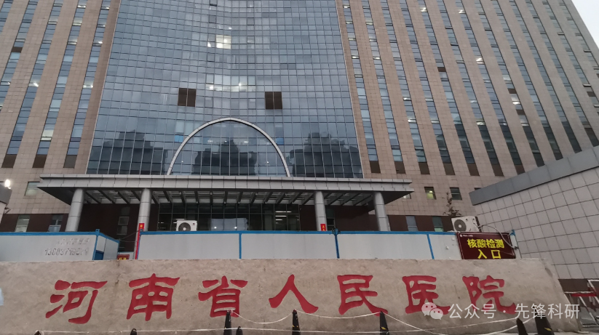

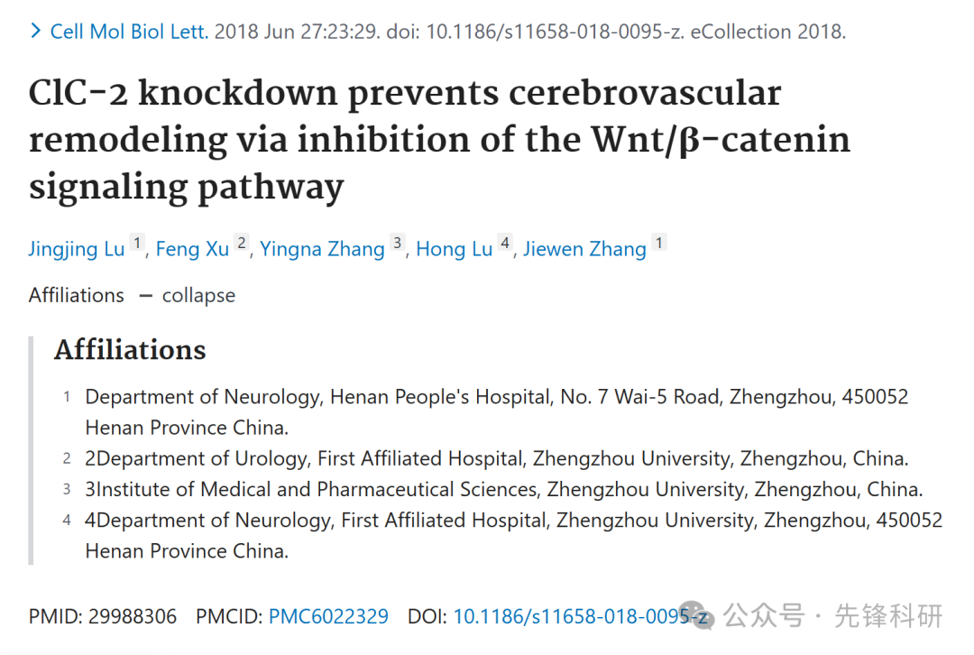

**质疑信息**

2025年4月评论人Sholto David指出：

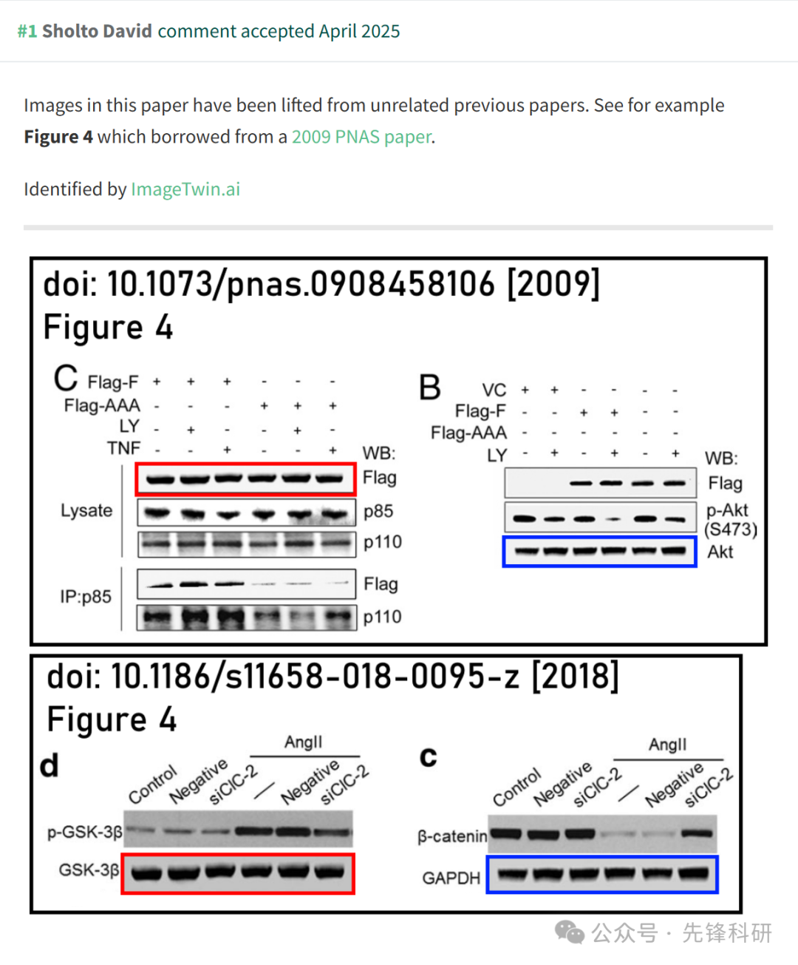

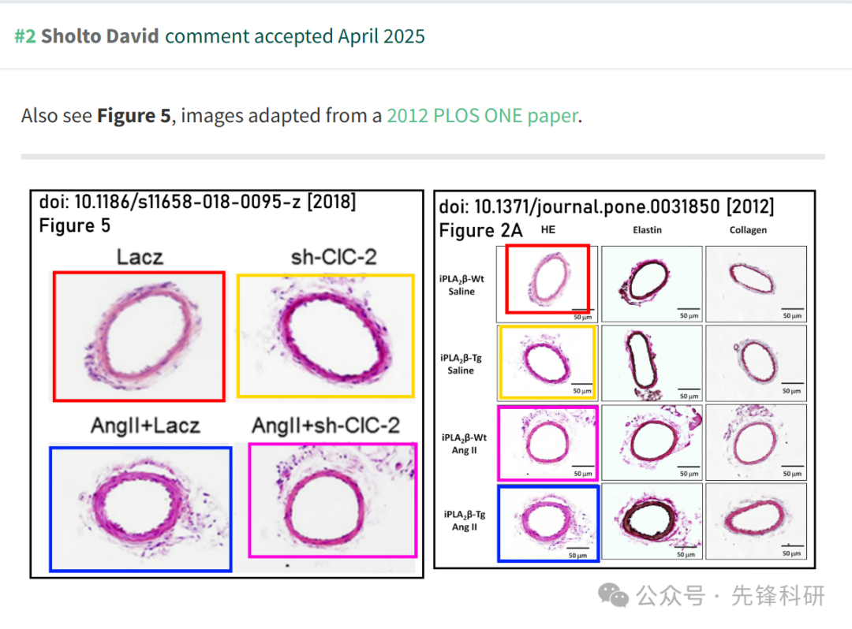

**参考链接：**

https://pubpeer.com/publications/203E2FA50B4C34F0D923531BB55CCF

**END**



**免责申明**

本文中的所有信息均源自学术网站及已公开资料。我们虽努力确保信息的准确性与完整性，但无法对此做出绝对保证。若发现任何纰漏或不实之处，请及时联系公众号后台，以便进行更正或删除。